Jonathan Morgado-Samagaio
TP3 / ASR

Introduction 3
1. Création des groupes 4
2. Création des utilisateurs 5
3. Authentification sans mot de passe 8

Introduction
Dans ce TP, nous allons voir comment manipuler des utilisateurs et des groupes dans un sytème linux. Nous allons créer et supprimer des utilisateurs et des groupes avec les commandes useradd, userdel, groupadd et groupdel. Nous allons aussi créer des clé SSH pour se connecter à un serveur distant sans mot de passe.

Création des groupes
On commence par passé en super utilisateur puis on recherche si le groupe « thrones » existe :
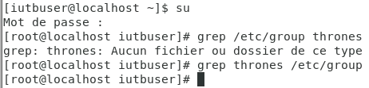
Figure 11 : Passage en su et grep de /etc/group
Nous pouvons voir qu’il n’y a aucun groupe thrones.
On créer donc ce groupe avec la commande groupadd :
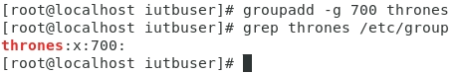
Figure 11 : Création de groupe et grep de /etc/group
On recherche ensuite si le groupe a bien été créer.
On créer 3 nouveaux groupes :
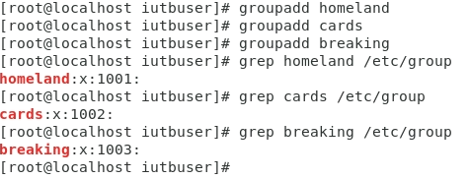
Figure 11 : Création de nouveaux groupes et vérifications
Les ids commencent à 1000 et s’incrémente à chaque nouveaux groupes.
On supprime le groupe breaking :
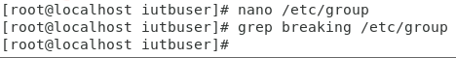
Figure 11 : Suppression d'un groupe et vérification
Le groupe à bien été supprimé.

2. Création des utilisateurs
On commence par créer un utilisateur dans le fichier /etc/passwd :
Figure 11: Ligne d'un utilisateur dans /etc/passwd
Figure 11: Vérification de la création
L’utilisateur à bien été crée.
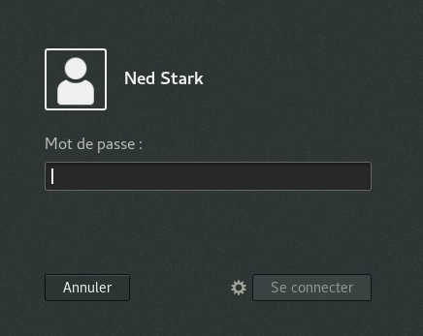
Figure 11: Connexion impossible
Il nous manque le mot de passe.
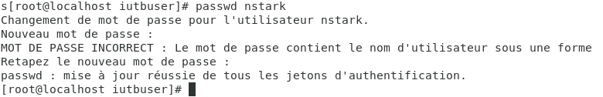
Figure 11: Création du mot de passe
Même après ajout du mot de passe, l’ouverture ne se passe pas bien. Le dossier /home/nstark n’a pas été créer et on ne peut donc pas y accéder.
Après création et modification des droits du dossier home, on peut se connecter et changer le mot de passe :
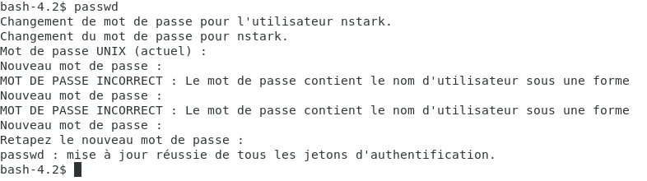
Figure 11: Changement du mot de passe
On va maintenant créer des utilisateurs grâce à la commande useradd :

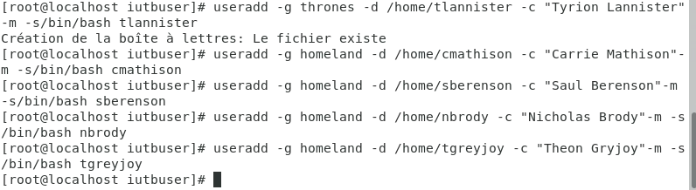
Figure 11: Création d'utilisateur
En supprimant nbrody, le dossier /home/nbrody reste :

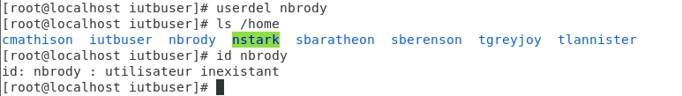
Figure 11: Suppression de l'utilisateur et vérification
Il faut mettre une option dans la commande userdel pour supprimer le dossier. Il reste pour des raison d’archivage.
En essayant de supprimer le groupe homeland, on obtient une erreur :
Figure 11: Suppression de groupe et erreur
En effet, des utilisateurs sont dans ce groupe.
Nous allons donc supprimer tous les utilisateurs :
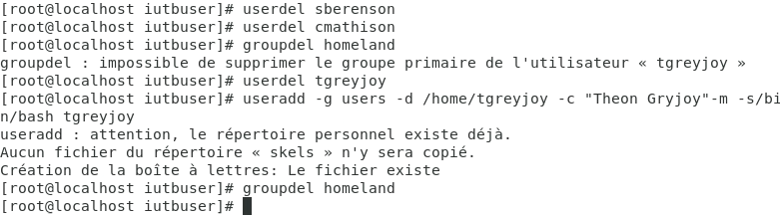
Figure 11: Suppression des utilisateurs et du groupe
La suppression s’effectue correctement.

3. Authentification sans mot de passe
On donne une IP à notre machine :
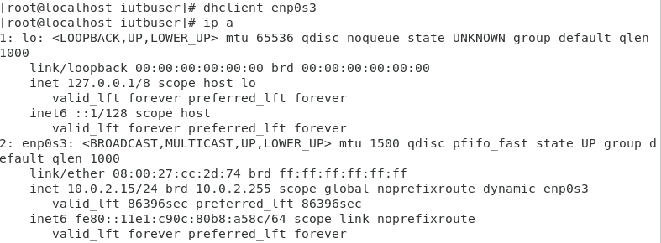
Figure 11: Exécution de dhclient et résultat de ip a
Nous avons donc l’ip 10.0.2.15.
Après création de notre utilisateur perso, on se connecte en shh :
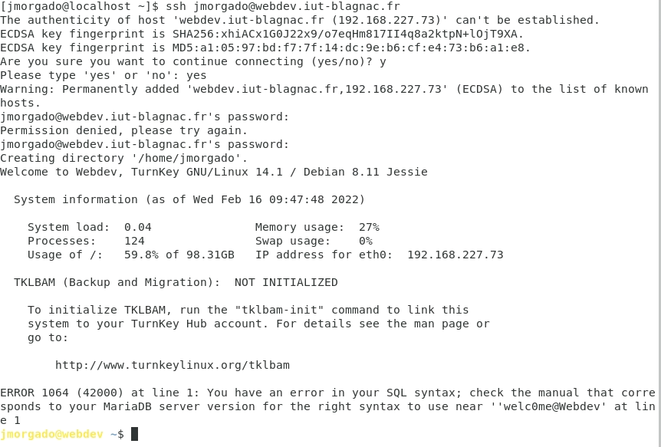
Figure 11; Connection en ssh
Notre répertoire d’accueil est :
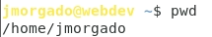
Figure 11: Résultat de pwd
/home/jmorgado
On ferme la connexion :
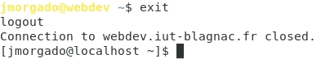
Figure 11: Résultat de exit
On vient maintenant créer une clé SSH :
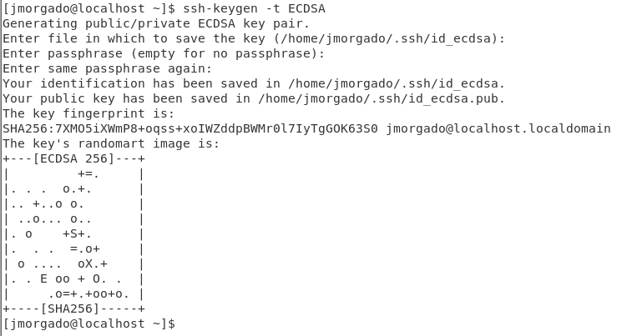
Figure 11: Résultat de ssh-keygen
La commande nous demande le fichier dans lequel stocké la clé et une passphrase.
Liste des clés :
Figure 11: Résultat de ls
On vient transférer notre clé sur le serveur :
Figure 11: Résultat de scp
Changement des droits :
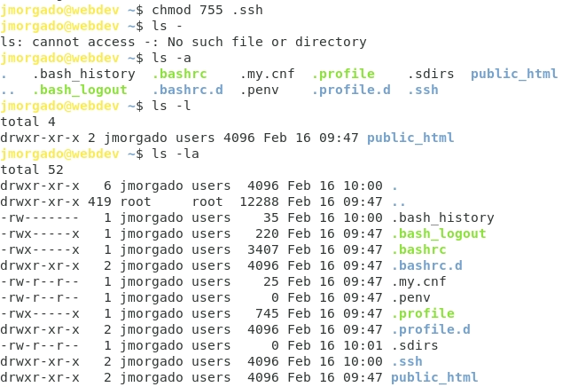
Figure 11: chmod et ls-la pour .ssh
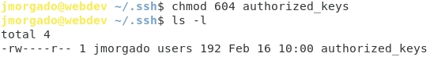
Figure 11: chmod et ls-la pour authorized_keys
Connexion sans mot de passe :
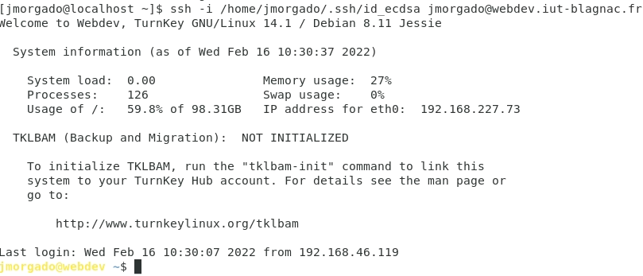
Figure 11: Connexion avec la clé privée

